Jueves
11
de Febrero

Tercero de Primaria
Matemáticas

Mi fruta favorita

Aprendizaje esperado: Lectura de información contenida en gráficas de barras.

Énfasis: Que los alumnos establezcan relaciones entre la información contenida en una tabla y la de una gráfica, al tener que descubrir errores.

¿Qué vamos a aprender?

Espero que estés muy bien y, además, preparado para seguir aprendiendo sobre las gráficas de barras, cómo son, dónde las podemos encontrar y para qué nos sirven.

En esta sesión aprenderemos a leer la información contenida en una tabla y gráficas de barras.

¿Qué hacemos?

Te invito a ver el siguiente video.

- Video: La historia de los alimentos.
https://youtu.be/4iBU2_bfmvE

Después de que escuché la historia, recordé la imagen del video donde viene la lista de ingredientes que Cupertino el explorador encontró en la cocina de su mamá, y seguro están viendo.
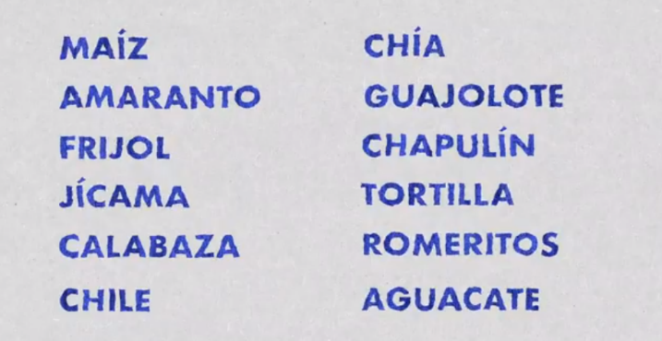

Entonces, ¿Qué creen? En ese momento me llamó Lucía, una maestra que es mi amiga. Ella me comentó que en días pasados vio con sus alumnas y alumnos la importancia de alimentarse sanamente, por lo cual, realizó una encuesta para preguntar sobre su verdura favorita, pues recuerden que para mantenernos sanos y fuertes, debemos comer frutas, pero también verduras. Mi amiga me compartió la imagen de la siguiente gráfica de barras que aparece en su pantalla, la cual obtuvo de los resultados de su encuesta.

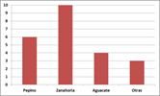

En la gráfica aparece el pepino, la zanahoria, el aguacate y otras. Sabes a qué se refiere con la palabra “otras” porque esa no es una verdura. Quiere decir que hay niñas y niños que mencionaron otra verdura, por ejemplo, papa, lechuga y jitomate, las cuales no están en las barras anteriores.

Creo que es una buena idea para usarla en esta clase y seguir aprendiendo de este tema, para ello, los quiero invitar a que me digan qué se puede hacer antes de tener una gráfica de barras.

En días pasados comentamos que después de realizar una encuesta, se organizan los datos en una tabla y después se elabora la gráfica.

En esta clase los invito a construir la tabla para la gráfica de la maestra Lucía.

Leamos la siguiente historia y llenemos nuestra tabla con la información que se nos presenta.

Su maestra le platicó que ella y otros maestros de la escuela realizaron una encuesta, preguntaron a varias niñas y niños sobre su fruta favorita. Entonces, le compartió a Cupertino y a sus compañeros del grupo, una tabla con la información que recuperaron, tal como la que pueden ver en pantalla, donde aparece la manzana, guayaba, piña, sandía, naranja y mango, así como su frecuencia.

Fruta | Frecuencia
Manzana | 13
Guayaba | 6
Piña | 20
Sandía | 12
Naranja | 16
Mango | 9

Después de que la maestra les compartió la tabla anterior, pidió a cada una de las niñas y niños del grupo de Cupertino que realizarán una gráfica de barras con la información de la tabla. ¿Se imaginan qué pasó después? Pues ahora vamos a escuchar a Cupertino.

Luego de que la maestra nos pidió elaborar una gráfica de barras, como muchas que ustedes han realizado, me pasó lo siguiente. Le hablé por teléfono, pues ya ven que por la pandemia debemos estar en casa. Enseguida le dije: “maestra ya le envié la fotografía de la gráfica que elaboré”. Ella me dijo que estaba muy bien, pero que ahora me iba a enviar una imagen de una gráfica que elaboró uno de mis compañeros, para que le ayudara a revisarla.

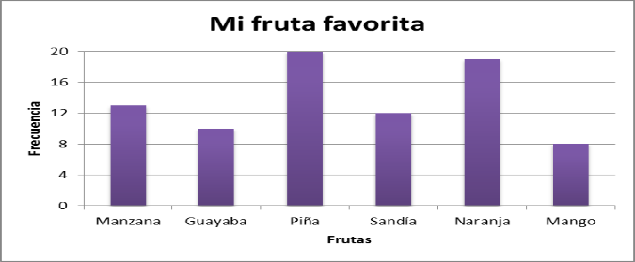

Después de que observar la gráfica, te voy a pedir que me ayudes a revisarla, aunque yo la estoy revisando en casa con mi familia, pero con su ayuda y la de mi familia esta historia puede tener un final muy feliz, porque la revisión estará más completa, porque es probable que le falte algo a esa gráfica.

Vamos a iniciar con la revisión de la gráfica que Cupertino.

En la tabla aparece que la manzana les gusta a 13 personas y en la gráfica la altura de la barra de la manzana llega un poco arriba del 12, entonces sí marca13. Después, en la tabla, 6 personas dicen que les gusta la guayaba y en la gráfica dicen que son otra vez debemos buscar hasta dónde llega la altura de la barra de la guayaba, creo que está en el 10, está incorrecta la cantidad. Por lo cual, en la gráfica tenemos la cantidad de una fruta correcta y otra incorrecta.

En la tabla, en tercer lugar, aparece la piña y tiene 20, la misma cantidad que aparece en la gráfica, ese número sí aparece. Enseguida está la sandía y tiene 12 como frecuencia, también en la gráfica la altura de la barra de esta fruta llega hasta el 12. Ese número está en la gráfica. En la gráfica llevamos tres barras correctas y una incorrecta. Sólo nos faltan dos frutas de revisar, en la tabla la naranja tiene el número 16, mientras que en la gráfica son me parece que 19, porque la altura de la barra de la naranja está un poco antes del 20. Por lo tanto, la cantidad es incorrecta. Al final de la tabla aparece el mango y 9 personas dicen que les gusta, sin embargo, en la gráfica, la altura de la barra del mango llega al 8 también la cantidad está incorrecta.

En total, en esta gráfica, sólo la manzana, la piña y la sandía tienen la misma frecuencia en la tabla y en la gráfica. Son tres. Pero las cantidades de la guayaba, la naranja y el mango están señaladas de manera incorrecta en la gráfica, pues la altura de las barras no corresponde con el número de la tabla.

Entonces le tenemos que decir a Cupertino que la gráfica tiene tres cantidades de frutas correctas y tres incorrectas. Maestro Lalo, hay algo que me parece interesante en la imagen de la gráfica de Cupertino y que es diferente a la gráfica de la maestra Lucía. En la gráfica de la maestra Lucía, en el eje vertical las cantidades tienen una escala de 1 en 1, pero en la imagen de Cupertino las cantidades están organizadas en una escala de 4 en 4, lo cual también es correcto.

En relación con las frutas correctas e incorrectas en la gráfica que le ayudamos a revisar a Cupertino, él le debe decir a su maestra lo que estamos comentando. Estoy seguro que él nos está escuchando. Bueno, con esto ya le ayudamos a Cupertino con su tarea.

El Reto de Hoy:

Ahora los invito a elaborar la gráfica correcta para la tabla que la maestra le compartió a Cupertino.

Para empezar, le podemos agregar el título que ya tenía la otra gráfica y que sí está bien: “mi fruta favorita”.

Podemos continuar escribiendo los datos que van en el eje horizontal que son los nombres de las frutas y, después, en el eje vertical, escribimos la cantidad de personas que dicen les gusta cada fruta, es decir, la frecuencia.

Pero antes, hay algo que debemos decidir, ¿Cuál va a ser la escala entre cada número del eje vertical? Usemos la escala de 2 en 2, es decir, que en el eje vertical primero escribamos el 0, luego el 2, enseguida el 4 y así hasta llegar al 20.

Fruta | Frecuencia
Manzana | 13
Guayaba | 6
Piña | 20
Sandía | 12
Naranja | 16
Mango | 9

Usando la información anterior te invito a realizar la gráfica en tu cuaderno.

Haz un resumen de lo que hemos visto en las últimas clases, identifica la importancia del título de una gráfica, los datos que van en el eje horizontal y en el eje vertical, revisa la información de las tablas para validar que las graficas representan correctamente los datos descritas en ellas.

Si te es posible consulta otros libros y comenta el tema de hoy con tu familia.

¡Buen trabajo!

Gracias por tu esfuerzo.

Para saber más:
Lectura

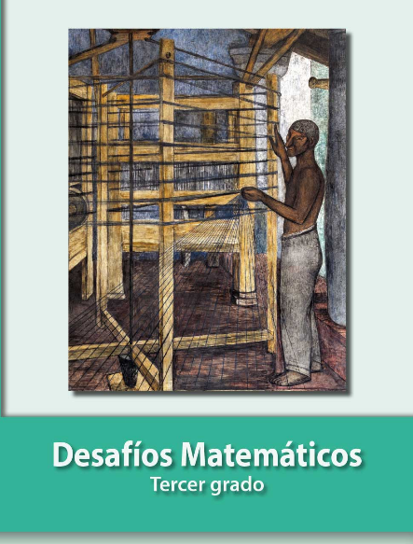
https://libros.conaliteg.gob.mx/20/P3DMA.htm

